jacqueline.perret@colegio-mineralelteniente.cl - luis.medina@colegio-mineralelteniente.cl

**GUIA DE APRENDIZAJE UNIDAD 1 N° DE GUÍA: 3**

ASIGNATURA: TECNOLOGÍA

NOMBRE ESTUDIANTE: ______________________________________________________

CURSO: ______Cuartos Básicos________________________ LETRA: A-B-C______ FECHA: ______

OA: Usar software para organizar y comunicar ideas e información con diferentes propósitos mediante: programas de presentación para mostrar imágenes, diagramas y textos, entre otros; hojas de cálculo para ordenar datos y elaborar gráficos simples.

Actividad

Haz clic en el siguiente enlace

<http://sitios.mineduc.cl/enlaces/textos_escolares/4to/#page-03>

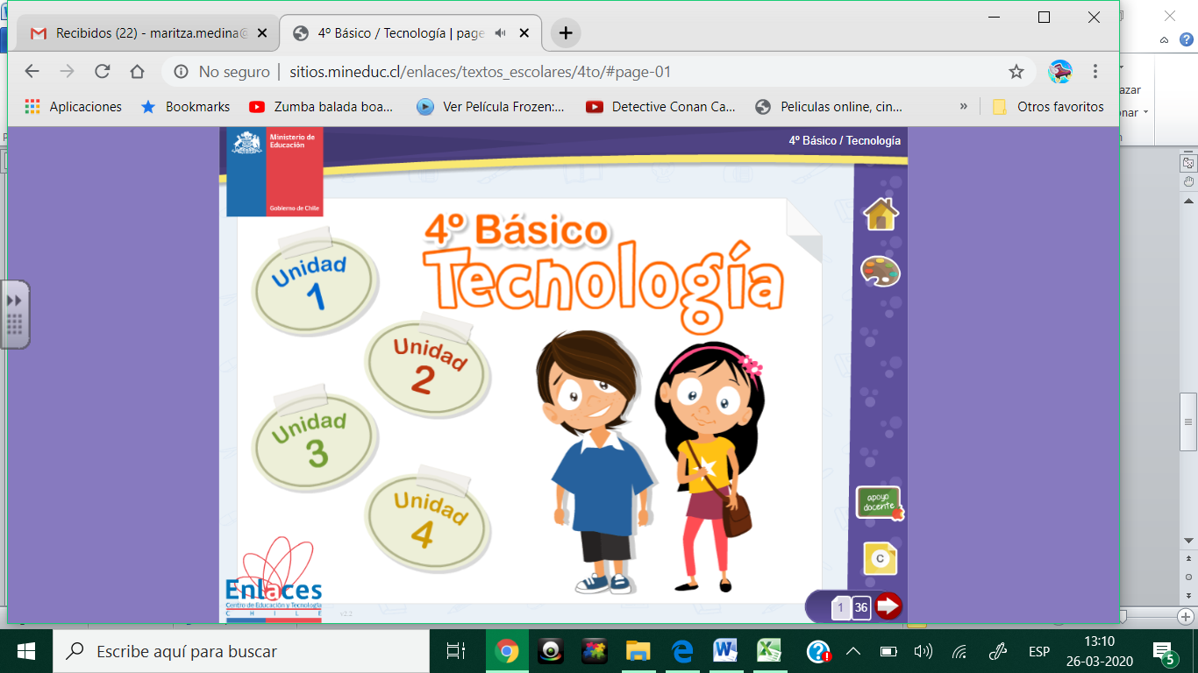

Trabaja hasta la página 4 del texto de tecnología, vuelve a verlo si es necesario y luego responde:

1. ¿Qué es una columna y una fila?

|  |
| --- |
|  |
|  |
|  |

1. ¿Qué debes hacer para rellenar una celda?

|  |
| --- |
|  |
|  |
|  |

1. ¿Cómo le asignas borde a la celda?

|  |
| --- |
|  |
|  |
|  |



**AHORA TÚ**

En tu PC abre una planilla de Excell (microsoft office), y aplica lo aprendido.

1. Haz clic en la celda ubicada en la columna B fila 4 y escribe sólo tu nombre.
2. En la columna C de la fila 4 escribe tu apellido.
3. Rellena la celda B4 (donde escribiste tu nombre) de color amarillo
4. Colócale un borde a la celda C4 (donde está tu apellido).

Debe quedar de la siguiente forma

